GUÍA DE INGLÉS

Name: | Grade:Pre Kinder | Date: semana N° 16
¿QUÉ APRENDEREMOS?
Objetivo (s): Comprender textos leídos por un adulto o en formato audiovisual, muy breves y simples, con un patrón que se repite, como: • rimas y chants • cuentos • canciones (OA 1)
Contenidos: Números del 1 al 5 en inglés.
Objetivo de la semana: Reconocer y comprender números en el idioma.
Habilidad: Reconocer números en inglés.

¿Qué necesito saber?
Para comenzar necesitas saber de qué se trata la habilidad de Reconocer y qué entendemos por números.

Entonces:

Reconocer es: Distinguir o identificar a una persona o una cosa entre varias por una serie de características propias.

Ahora aprenderemos los números en inglés del 0 al 5, a medida que sigamos avanzando iremos añadiendo más números en inglés.

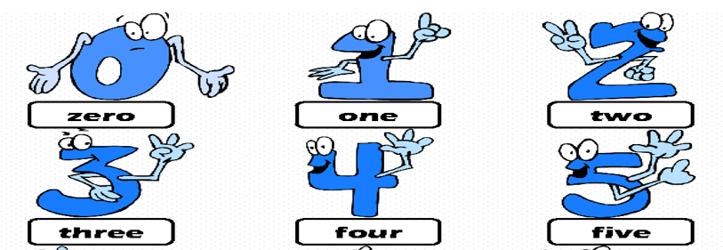

Entonces, en esta guía realizaremos lo siguiente:

Instrucciones:

- Read the sentences and DRAW the objects. (Lee las oraciones y DIBUJA los objetos)

5 Flowers | 4 Candies
3 Books | 2 fingers

Key words
Flowers: Flores
Candies: Dulces
Books: Libros
Fingers: dedos

*Enviar foto de la guia desarrollada al whatsapp del curso.
YOU ARE EXCELLENT!

Autoevaluaciòn o Reflexión personal sobre la actividad:
1.- ¿Qué fue lo más difícil de este trabajo? ¿Por qué?
…………………………………………………………………………………………………………………..

